20180927产后风群-大千老师讲通过吃药+健身恢复健康6

整理：云南开心

德明咨询-better:大千老师好，大家好！
德明咨询-better今：天是第六天分享产后风分享特辑
德明咨询-better：内容是大千老师讲产后风患者如何通过吃药和健身来恢复健康。
德明咨询-better：这次产后风分享答疑主题是为了帮助大家进一步的了解产后风，以及如何通过药物的调理和有意识的健身来恢复健康，从而提高生命的质量。
德明咨询-better：我们再来简单介绍一下德明健身，他是大千老师创立的是一种全新的健身方式，以通畅经脉为精神手段倡导生活即健身的理念，把精神融入到生活的方方面面，从而快速全面有效地提高人的身体素质，让亚健康和疾病人群重新获得健康。创立两年以来，有众多学员从中受益，从内到外焕然一新
德明咨询-better：今天邀请的嘉宾是来自山东的高真，由她来给大家分享一下，她的产后调理经历，高真也是一位非常努力向上的美女，非常的励志很赞
德明咨询-better：高真分享后，有我们的医师司辰针对嘉宾的病情来点评，点评后直接进入答疑环节大家有问题可以文字形式提问。
德明咨询-better：下面有请高真为大家分享她的故事，有请高真。
高真：大家好，我是高真很高兴在这里能和姐妹们一起聊一聊，我是怎么从产后风的泥潭中走出来的。
高真：我从小身体就比较弱，不能跑也不能跳，而且动不动就是心率就会加快。
体育从来不及格。因为从小就这样，所以也没觉得自己有什么不正常的。
高真：当我怀孕时三个月时做了一个左侧卵巢囊肿切除手术，生产时又因为难产做了剖腹产，所以两次手术对身体造成了极大的损伤。在产后六个月时，因为生了一场大气，同时感受了风寒，然后出现了手指还有膝关节的疼痛。当时在网上一查就说是不死的癌症，反正当时吓得就是六神无主，非常害怕，病急乱投医，然后我就开始到处看病。从乡下郎中到拿国家特殊津贴的名老中医，然后从山东看到上海，看了十几个医生，结果是钱没少花，病却越治越坏
高真：从此以后我的噩梦就开始了。我的病症由最初的手指膝盖疼痛，发展到全身出汗怕风怕冷，就是连自己呼吸的气都受不了，然后心慌，无力失眠等等。所以在这里也想提醒姐妹们，选择医生一定要慎重。
高真：被治坏以后断断续续的在老师这里吃了一点药，但是还没等好就没再吃了。后来又因为自己性格的原因，还有一些家庭关系的原因，就导致疾病越来越严重。到最严重的时候就是话也不能说，一说话就感觉胸口的气出来就没有了，就是那种死了的那种感觉，然后眼睛也睁不开，没有力气睁，心慌的就是手一动也不敢动。
高真：国庆节就开始铺电热毯，冬天七八斤重的那种厚棉被，我得盖四床，就是压的都呼吸困难，还得铺着两床电热毯。皮肤就是被烫的那种通红，但是依旧感觉冷，不仅仅就是手冷骨头冷，我连内脏感觉都是冷的。然后脚心就好似有两坨冰，每当就是快要入睡的时候就会被冰醒半夜也得起来再喝一顿饭，不然的话就撑不到天亮。喝饭都是用吸管喝，就是因为我的手不能从被子里拿出来，一伸出被子，感觉那个寒气瞬间沿手指蔓延至全身
高真：同时因为还有心慌出汗失眠等等症状，我几乎是在床上躺了一年，真的是无法形容当时的痛苦。
高真：我给大家看一下我当时的照片，就是整个人都是浮肿的，都没个人样的感觉。但是更令人痛苦的，就是亲人不理解，他们就认为我身体根本没有病，而是精神有疾病。因为去医院西医检查就是什么都查不出来。
德明咨询-better：高真当时的照片
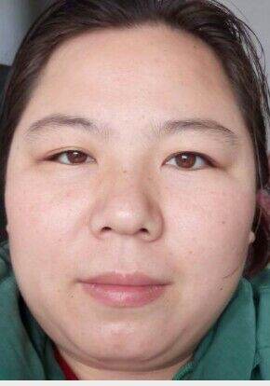
高真：当时的我就是想快点解脱，自杀死了算了，但就是因为亲人的不理解，我如果自杀了，以后孩子也肯定认为妈妈是精神病自杀的
德明-司辰：真的很严重啊
高真：所以为了证明我不是精神病，我每天都不停的告诉自己，一定会好起来的，一定会好起来的。然后伤心的事就一概不去想，就这样再没吃药的情况下自己也开始恢复。所以我认为精神状态对疾病的影响，真的是特别特别的大。我当时病情加重，也是因为自己的精神状态出了问题，我再没吃药的情况下，开始自己恢复也是因为精神状态就是改变了。所以我觉得我们应该在精神上要战胜疾病，藐视疾病
德明-司辰：精神很重要
高真：还有一个就是我们有时候认为最坏最坏的事，其实反而有时候会是一个好事情。
当时如果亲人们都理解我，我肯定是自杀寻仇解脱了，因为那个痛苦实在无法忍受。
高真：就这样身体慢慢的好转，但是因为身体本身已经是太差了，然后恢复的就是真的太慢了。一直到去年的7月份，就是看到德明三期在招生。当时是我妈在照顾我，还有孩子，我是什么也做不了的，洗衣 做饭 拖地这种小活一件也做不了。
高真：每天走一千步就是一千步的活动量，就已经是极限了，站着不过十分钟就开始恶心，出虚汗，头痛，然后稍一累心脏就受不了，难受的要死。即使晚上睡觉都得做噩梦，就是那种被疯狗追，从死人堆里往外爬之类的。所以当时我并没有想参加三期初级班，因为我觉得我的身体根本就没有办法锻炼，在这里还是要多谢我们的组长，还有better师姐。是她们当时鼓励我，我才有勇气参加了健身。因为身体的原因，我初级班基本上就是坐坐仙人走，三走，四举，压腿之类的，一做就心慌的厉害，不大敢做
高真：即使是这样做的比较少，那效果也是很不可思议的。我给大家看一下我一个健身日记的一个截图
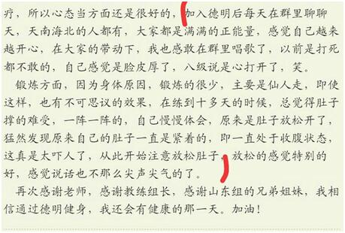
高真：当时是只练了十几天，就已经感觉到身体有变化了，然后肚子开始放松，人的胆量也大了，敢在群里唱歌，然后人也是越来越开心。
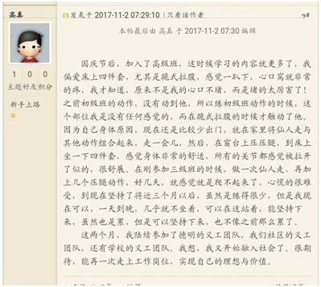
高真：这个是我10月份的月总结，身体对比刚进初级班时已经有了明显的好转，而且心态的变化特别大，又开始走出家门，广交朋友，融入到社会中去，并且又一次有了目标。
在去年12月份的时候，有一次有点发烧，然后就脚心里痒，看了看也没有东西，结果等到退烧以后，脚心里就起满了水泡，开始以为是脚气，买了一些药，但是没有用，这样这个水泡一直持续了半个月才好。然后我就发现我脚心里有两块冰的那种感觉，几乎没有了。这时候我才明白这是健身后的一次犯病，这个确实挺神奇的这个犯病。
高真：到了今年3月份，我想我的身体快点好，然后就去找老师开了一些药，这是我吃了第一次方，还有第二次药方以后的变化。最明显的就是体力变好了，然后心慌的症状减轻了。
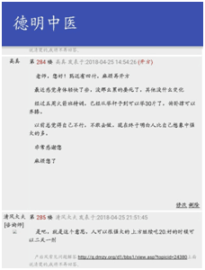
这张图是我吃了第三次药方以后，当时也是在参加火箭班的一个集训时的反馈。经过了火箭班的集训，就是很多自己认为以前根本无法做到的是经过火箭班的集训，居然全部能做到，在之前是做梦也想不到自己还能有这么一天。也就是在这个时候，因为没有人帮我带孩子了，所以我必须一个人带孩子！当时是很忐忑，担心自己带不了，但是没想到的是一个人带孩子，生活竟然也没有问题了。每天只是接送孩子就得2万多步，然后家务活做一做，穿插着做一些健身项目，每天忙碌而充实，心里开心的也是不得了，生活非常的满足，对未来呢也是充满了希望，这是我今年7月份健身的总结截图。
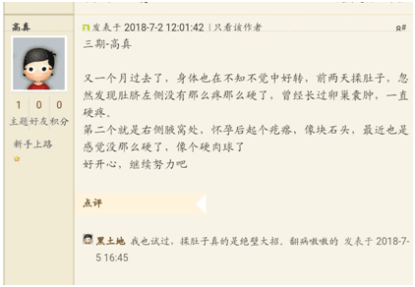
高真：我怀孕时不是做了一个卵巢囊肿切除术，但是手术是做了，但是肚脐左侧这一块一直是很硬的，并且一碰就会非常的疼痛。所以说西医能切掉看得见的肿瘤，但是这个病因却去不掉经脉的瘀滞，瘀堵还是存在的。所以说卵巢囊肿，子宫肌瘤这些病啊，就像韭菜一样，割一茬长一茬，就是因为去不掉经脉淤堵这个病因。我也是再一次揉肚子的时候，偶然间发现这个地方软了。
高真：还有一个就是我怀孕时右侧腋窝长了一个疙瘩，当时医生说是副乳腺，生了孩子以后就会好，但是生了孩子以后这个疙瘩一点变化也没有就像一块石头那么硬，一动也不动。然后我也用过一些办法，像刮痧啊，什么敲打，但是都是没有用，就是一点也弄不动他。也是偶然间发现的，摸上去那个疙瘩就不像石头的那种感觉了，就开始有弹性。然后左右前后的也可以活动了。我自己想着就是应该是这类的经脉通畅了一点点，不那么紧，然后淤堵松动了些。
高真：今年夏天也是我生病以来过得最开心的一个夏天，短裤短袖凉鞋都可以穿了！另外就是很多从小就有的一些小问题，现在居然也消失了。比如说不吃甜食，不吃米饭，水果稍吃点，就从心口到小腹就是冰凉一片。那现在我可以吃甜食，也可以吃米饭，一次吃半个西瓜也没有问题
德明-司辰：时间久了，结会消失的，好多健身的学员有这个反馈的
高真：简单总结一下我这一年的经历，就是一年前我从一个什么都不能做，而且还需要被人照顾的病人。经过这一年的健身，还有半年的吃药，已经恢复到基本是正常人，还有一点小小小的小毛病也在一步步的好转，一天天的好转！
德明咨询-better：真好，一次吃半个西瓜
高真：给大家看一下我近几天的一个照片，无美颜无P图绝对真实，就是丑了点凑合凑合看
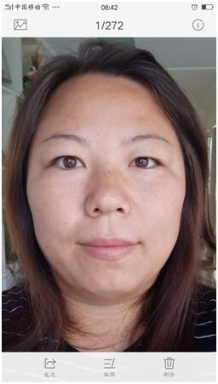
德明-司辰：挺爽的，一次啃半个西瓜
高真：这些都是我的真实经历。经历过痛苦，经历过绝望，但是我非常幸运就是遇到了老师遇到了德明，我才能够重新获得健康，脱离苦海。所以对老师对德明，我是无法表达我的感激之情
德明咨询-better：很美，精神多了，气血也上来了
高真：时间关系，今天我就和姐妹们简单的聊一下，我从生病到康复的经历，很独斩细节都没来得及说，以后有机会咱们再细细的详聊，非常感谢大家听我唠叨这么多。非常感谢。
山东-高真：能吃能喝的感觉超好。
山东-高真：在炎热的夏天，一次半个西瓜，那感觉太爽了。
河南-蝶舞：@山东-高真 棒棒哒
德明-司辰：美了，活出自己了
德明咨询-better：感谢高真同学的分享，你的分享，真是太棒了。真是活出了自己了
德明咨询-better：下面有请我们的司辰医师对高真同学的分享来点评。
司辰：大家好，大千老师好，better师姐好。群里的各位姐妹好，我是司辰
高珍姐妹也是经历了一个非常艰难的过程，也是用她的毅力，然后那个坚持健身慢慢的走了出来，又是一个非常非常励志的一个分享。
德明咨询-better：嗯嗯，赶紧起来做做健身运动，别忘了抻背
司辰：首先那个高真她那个孕期的时候做了一个卵巢囊肿手术，这个对身体确实是有非常大的损伤的，还有那个生产的时候是剖腹产，剖腹产也是损失气血大亏，都会导致那个身体气血进一步下降。
山东-高真：当时是卵巢囊肿扭转了
司辰：然后后来还提到过那个生了一次气，你看好像咱这个得这个病的姐妹，有一个共同的特点，好像都有过月子里生气，这个气真的是非常的伤人的。包括咱后面如果听老师课听多的，大家都会了解到很多身体的不适，包括很多大的结呀，肿块，甚至包括很多囊肿，它这个源头都是从这个气上来的。
山东-高真:手术后因为早孕反应又不能吃饭。
德明咨询-better:你这个囊肿吓人啊
东-高真;@明询-better 绕输卵管扭转两周半。当时没疼死我。
司辰：然后后来又是那个四处求医，一系列的误治。咱们也说了，可能真正了解这个病的人真的是很少。有的人说咱那个中医民间传的高手，也有说吃国务院津贴的那个老中医，他们才是真正的高手是吧，你看咱这个高真这两个都看过了，四处看，那个山东的，还有别的省得到处跑到处看，但是也没看好越治越重，然后终于开始了噩梦。
所以说还是奉劝大家一句，咱们不知道的时候也罢，凡是来到这个群了。咱们每天都来讲这个产后风的原理，也有很多姐妹分享这个治疗产后风的经历。已经有很多很多姐妹当过小白鼠了，四处求医被误治，你看很多都是因为开始的时候那个症状并不是很多，或者是症状很轻微，或者是没有症状，就是因为一次偶然的发发汗，然后开始出现一点症状到处治，然后误治坏了的！今天大家在这个群里已经接触了这么多，已经了解到这么多，就算暂时存疑的话，你再到别的地方去看的时候，可以拿老师这些理论做一些判断，至少你对给你看病的这个大夫的水平有一个了解，不要白白地在当小白鼠了
然后后来还是比较幸运的是，然后来到我们的德明。那个高真就是那个三期的时候，其实经常在群里出现，包括这个产后风的群。当时有一段时间也是在群里搞分享，当时高真给我最大的感触是她的心态调整的特别好，就是虽然当时她那个身体状况也很差，就是各种症状都有也比较严重，但是她的心态非常非常的好，就是这个病虽然再怎么严重都打不倒我那种感觉。所以说我觉得咱们得这个病，这个心态真的是很重要的，首先你必须正视这个，我确实是得了这个病了要正确的面对吗。而且不要被它打倒，其实真的这个病，也是相当于一个人，他也是欺负老实人，他觉得你好欺负，你就一直害怕他。你厉害的他就不敢惹你，它慢慢的你就把它给战胜了，真的是这个样子。
山东-高真:怕手指变形
德明咨询-better:我那时候前臂，膝盖以下都是没知觉的，到上午10点后才开始有感觉了
司辰：咱们高真也是吃着老师的药，因为身体特别严重的时候，确实还是需要那个药物来支撑一段时间的，她那个可以就是相对快速的给你补充一下那个气血，支撑你那个精力体力，然后同时参加这个健身。
山东-高真：我之前就是因为心态问题，导致的失眠，后来想明白了，积极调整心态，强迫自己不去想让自己难受的事
山东-高真：看到讨厌的人，就直接闭上眼睛
司辰：然后还有说她卵巢的那个地方，就是做过手术本身有那个刀口，可能就那个容易形成那个结，形成那个淤堵不通。然后她之前因为有卵巢是存在问题，所以做的手术，其实她那个病理的形给它切除了，但是那个病根其实还是在的。她那个根源其实应该也不是在卵巢上，应该是与那个任督脉和那个肝胆经是有关系的就是一般来说，她整天做这些拉伸会把那个结一个一个的打开，然后它这个地方会慢慢慢慢的变软。
山东-高真：坚定的告诉自己一定会好起来
德明咨询-better：对，有个好心态很重要
司辰：其实这个卵巢西医的很多手术，真的都不是可以根治的，很多人就是手术之后过上一段时间，它那个根源不解决的话它还会再长。比如说就像很多那种痔疮什么之类的，你找不到那个根的话很容易反复很容易在长。所以说我们要想根治这些小的毛病，其实找一个好的方法是非常非常重要的。
司辰：还有一个她说的那个乳房就是那个腋下，其实很多女性尤其是结婚以后的，生完孩子以后的女性，至少有70%以上的女性都有个乳房结节，乳腺增生，这种类似的问题。因为这些东西可能都是与那个心情有关系，家庭矛盾，还有照料孩子，还有生活，工作方方面面有些那个不太顺利之类的焦虑着急，都会造成这个女性这个乳房出现问题，或者是那个妇科这个方面出现很多问题，但是我们通过这些简单的健身动，都可以轻轻松松的来解决说轻松，其实就是说我们每天这样做就可以了，我们不用不需要手术，那么感觉听起来挺害怕的那种，也不需要浪费很多时间，都是可以在很轻松很自然很享受的状态中可以拥有一个好的那些身体。
不仅是这个产后的症状得到了改善，还有很多身体的小毛病，就是包括那个面前就是年轻的时候很多小的毛病都得到改善。其实咱们得病健身，咱这个健身是大千老师以那个经络养生为基础的，他是把你这个身体整体来调整的。其实很多很多那学员都会在坚信的过程中一点一点的改善。有时候经常都会忘了，以前我这个地方其实是不舒服的，然后不知不觉中真的是不知不觉中不知道什么时候就改善了，变好了。所以说我们这个健身真的是可以每天都进行，然后以后每年都进行，然后甚至到我们年老的时候，每天都要来锻炼了，真的是非常不错。

